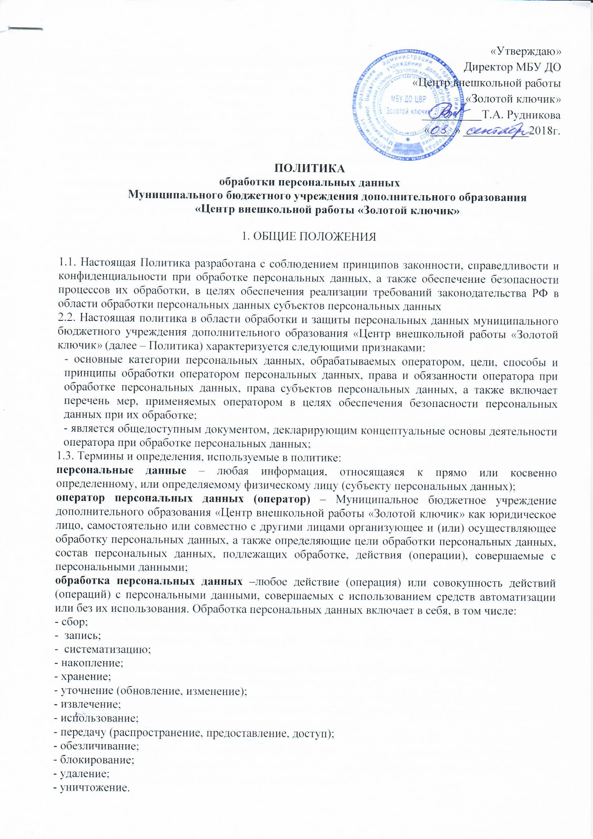
автоматизированная обработка персональных данных – обработка персональных данных с помощью средств вычислительной техники;
распространение персональных данных – действия, направленные на раскрытие персональных данных неопределенному кругу лиц;
предоставление персональных данных –действия, направленные на раскрытие персональных данных определенному лицу или определенному кругу лиц;
блокирование персональных данных –временное прекращение обработки персональных данных (за исключением случаев, если обработка необходима для уточнения персональных данных);
уничтожение персональных данных –действия, в результате которых становится невозможным восстановить содержание персональных данных в информационной системе персональных данных и (или) в результате которых уничтожаются материальные носители персональных данных;
обезличивание персональных данных –действия, в результате которых становится невозможным без использования дополнительной информации определить принадлежность персональных данных конкретному субъекту персональных данных;
информационная система персональных данных –совокупность содержащихся в базах данных персональных данных и обеспечивающих их обработку информационных технологий и технических средств;
трансграничная передача персональных данных –передача персональных данных на территорию иностранного государства органу власти иностранного государства, иностранному физическому лицу или иностранному юридическому лицу.
1.4. Основные права субъектов персональных данных:
- субъект персональных данных имеет право на получение сведений об обработке его персональных данных Оператором;
- субъект персональных данных вправе требовать от Оператора, который их обрабатывает, уточнения этих персональных данных, их блокирования или уничтожения в случае, если они являются неполными, устаревшими, неточными, незаконно полученными или не могут быть признаны необходимыми для заявленной цели обработки, а также принимать предусмотренные законом меры по защите своих прав;
- право субъекта персональных данных на доступ к его персональным данным может быть ограничено в соответствии с федеральными законами;
- для реализации своих прав и защиты законных интересов субъект персональных данных имеет право обратиться к Оператору. Тот рассматривает любые обращения и жалобы со стороны субъектов персональных данных, тщательно расследует факты нарушений и принимает все необходимые меры для их немедленного устранения, наказания виновных лиц и урегулирования спорных и конфликтных ситуаций в досудебном порядке;
- субъект персональных данных вправе обжаловать действия или бездействие Оператора путем обращения в уполномоченный орган по защите прав субъектов персональных данных;
- субъект персональных данных имеет право на защиту своих прав и законных интересов, в том числе на возмещение убытков и/или компенсацию морального вреда в судебном порядке.
1.5. Основные обязанности Оператора:
- соблюдать требования законодательства РФ в области обработки и защиты персональных данных;
- при сборе персональных данных предоставлять субъекту персональных данных по его просьбе информацию, касающуюся обработки его персональных данных;
- если предоставление персональных данных является обязательным в соответствии с федеральным законом, оператор обязан разъяснить субъекту персональных данных юридические последствия отказа предоставить его персональные данные;
- при сборе персональных данных, в том числе посредством информационно-телекоммуникационной сети "интернет", обеспечить запись, систематизацию, накопление, хранение, уточнение (обновление, изменение), извлечение персональных данных граждан РФ с использованием баз данных, находящихся на территории РФ;
- опубликовать или иным образом обеспечить неограниченный доступ к актуальному документу, определяющему его политику в отношении обработки персональных данных, к сведениям о реализуемых требованиях к защите персональных данных (настоящую политику);
- принимать необходимые правовые, организационные и технические меры или обеспечивать их принятие для защиты персональных данных от неправомерного или случайного доступа к ним;
- сообщить субъекту персональных данных или его представителю информацию о наличии персональных данных, относящихся к соответствующему субъекту персональных данных, а также предоставить возможность ознакомления с этими персональными данными при обращении субъекта персональных данных или его представителя;
- уточнять персональные данные субъектов, блокировать или уничтожать их в случае, если они являются неполными, устаревшими, неточными, незаконно полученными или не могут быть признаны необходимыми для заявленной цели обработки;
- прекратить обработку персональных данных в случае отзыва субъектом персональных данных согласия на обработку его персональных данных. Оператор
вправе продолжить обработку персональных данных без согласия субъекта персональных данных при наличии оснований, указанных в пунктах 2 -11 части 1 статьи 6, части 2 статьи 10 и части 2 статьи 11 Федерального Закона от 27.07.2006 N 152-ФЗ «О персональных данных».

2. ЦЕЛИ СБОРА ПЕРСОНАЛЬНЫХ ДАННЫХ

2.1. Оператор обрабатывает персональные данные исключительно в следующих целях:
- исполнения нормативных документов;
- оформление на работу или учебу;
-организация образовательной деятельности;
- кадровое делопроизводство;
- начисление заработной платы;
- оптимизация работы с персоналом.

3. ПРАВОВЫЕ ОСНОВАНИЯ ОБРАБОТКИ ПЕРСОНАЛЬНЫХ ДАННЫХ

3.1. Политика Оператора в области обработки персональных данных определяется со следующими нормативными правовыми актами:
- Конституция Российской Федерации от 25.12.1993;
- Гражданский кодекс Российской Федерации от 30.11.1994 N 51-ФЗ;
- Трудовой кодекс Российской Федерации от 30.12.2001 N 197-ФЗ;
- Налоговый Кодекс Российской Федерации часть первая от 31 июля 1998 г. N 146-ФЗ и часть вторая от 5 августа 2000 г. N 117-ФЗ;
- Федеральный закон от 27 июля 2006 г. N 149-ФЗ «Об информации, информационных технологиях и защите информации»;
- Федеральный закон от 27 июля 2006 г. N152- ФЗ «О персональных данных»;
- Федеральный закон Российской Федерации от 29 декабря 2012 г. N 273-ФЗ «Об образовании в Российской Федерации»
- Указ Президента РФ от 6 марта 1997 г. N 188 «Об утверждении Перечня сведений конфиденциального характера»;
- Постановление Правительства РФ от 15.09.2008 N 687 «Об утверждении Положения об особенностях обработки персональных данных, осуществляемой без использования средств автоматизации»;
- Постановление Правительства РФ от 01.11.2012 N 1119 «Об утверждении требований к защите персональных данных при их обработке в информационных системах персональных данных».

4. ОБЪЕМ И КАТЕГОРИИ ОБРАБАТЫВАЕМЫХ ПЕРСОНАЛЬНЫХ ДАННЫХ, КАТЕГОРИИ СУБЪЕКТОВ ПЕРСОНАЛЬНЫХ ДАННЫХ

4.1. Содержание и объем обрабатываемых персональных данных субъектов соответствует целям обработки.
4.2. В рамках обработки персональных данных педагогических работников обрабатываются следующие категории персональных данных:
- фамилия, имя, отчество;
- пол;
- число, месяц год и место рождения;
- гражданство;
- паспортные данные;
- место жительства;
- идентификационный номер налогоплательщика;
- данные страхового свидетельства обязательного пенсионного страхования;
- данные полиса обязательного медицинского страхования;
-информация из документа воинского учета;
-информация из документов: об образовании, проф. переподготовке, повышении квалификации, присвоении ученой степени, ученого звания, стажировки, аттестации работника;
- профессия;
- данные о трудовом и других видах стажа;
- семейное положение (в т.ч. информация из свидетельства о гос. регистрации актов гражданского состояния), состав семьи, (в т.ч. информация из свидетельства о рождении);
- сведения о состоянии здоровья;
- социальное положение;
- номер контактного телефона;
- биометрические данные (фотография);
- сведения о доходах по месту работы у данного работодателя;
- сведения из документов о награждении государственными наградами, почетными грамотами, присвоении почетных званий.
4.3. В рамках обработки персональных данных обучающиеся обрабатываются следующие категории персональных данных:
- фамилия, имя, отчество;
- - дата рождения;
- - место жительства;
- - пол;
- - дата зачисления;
- -сведения об участии в мероприятиях (конкурсах, соревнованиях и т.д.):
-название мероприятия;
- дата участия;
- результаты участия;
- присвоены разряды, звания;
- прочие достижения;
- результаты обучения по основным общеобразовательным общеразвивающим программам
- сведения по итогам итоговой аттестации
- сведения об окончании (отчислении) из организации
- дата окончания (отчисления).

4.4. В рамках обработки персональных данных родители (законные представители) обрабатываются следующие категории персональных данных:
- фамилия, имя, отчество;
- адрес места жительства;
- контактный телефон.
4.5. Оператор не осуществляет обработку биометрических персональных данных (сведения, которые характеризуют физиологические и биологические особенности человека, на основании которых можно установить его личность и которые используются оператором для установления личности субъекта персональных данных).
4.6. Оператор не выполняет обработку специальных категорий персональных данных, касающихся расовой, национальной принадлежности, политических взглядов, религиозных или философских убеждений, интимной жизни.
4.7. Оператор производит трансграничную (на территории иностранного государства органу власти иностранного государства, иностранному физическому лицу или иностранному юридическому лицу) передачу персональных данных на основании запросов.
4.8. Оператором созданы общедоступные источники персональных данных (сайт муниципального учреждения МБУ ДО «ЦВР «Золотой ключик»). Персональные данные, сообщаемые субъектом, публикуются на сайте Организации только с письменного согласия субъекта персональных данных или на основании законодательства РФ.

5. ПОРЯДОК И УСЛОВИЯ ОБРАБОТКИ ПЕРСОНАЛЬНЫХ ДАННЫХ

5.1. В муниципальном бюджетном учреждении дополнительного образования «Центр внешкольной работы «Золотой ключик» обработка персональных данных субъектов осуществляется в целях, указанных в разделе 2 настоящей политики.
5.2. В муниципальном бюджетном учреждении дополнительного образования «Центр внешкольной работы «Золотой ключик» обрабатываются категории персональных данных, указанные в разделе 4 настоящей политики.
5.3. Обработка персональных данных работников муниципального бюджетного учреждения дополнительного образования «Центр внешкольной работы «Золотой ключик» осуществляется только при условии получения согласия указанных лиц. Согласие субъекта персональных данных оформляется в письменной форме, если иное не установлено федеральным законом «О персональных данных».
5.4. Сбор, запись, систематизация, накопление и уточнение (обновление, изменение) персональных данных осуществляется путем получения персональных данных непосредственно от субъектов персональных данных (их законных представителей).
5.5. Муниципальное бюджетное учреждение дополнительного образования «Центр внешкольной работы «Золотой ключик» и его работники, получившие доступ к персональным данным, обязаны не раскрывать третьим лицам и не распространять персональные данные без согласия субъекта персональных данных, если иное не предусмотрено федеральным законом.
5.6. Муниципальное бюджетное учреждение дополнительного образования «Центр внешкольной работы «Золотой ключик» вправе передавать персональные данные органам дознания и следствия, иным уполномоченным органам по основаниям, предусмотренным действующим законодательством Российской Федерации.
5.7. Если предоставление персональных данных является обязательным в соответствии с Федеральным и Законами, работник муниципального бюджетного учреждения дополнительного образования «Центр внешкольной работы «Золотой ключик», осуществляющий сбор (получение) персональных данных непосредственно от субъектов персональных данных, обязан разъяснить субъекту персональных данных юридические последствия отказа предоставить его персональные данные.
5.8. Муниципальное бюджетное учреждение дополнительного образования «Центр внешкольной работы «Золотой ключик» в своей деятельности обеспечивает соблюдение принципов обработки персональных данных, указанных в ст.5 федерального закона 152-ФЗ «О персональных данных».
5.9. Муниципальное бюджетное учреждение дополнительного образования «Центр внешкольной работы «Золотой ключик» не использует для обработки персональных данных базы данных, находящиеся за пределами границ Российской Федерации.
5.10. Условия прекращения обработки персональных данных муниципального бюджетного учреждения дополнительного образования «Центр внешкольной работы «Золотой ключик»:
- достижение целей обработки персональных данных;
- истечение срока действия согласия или отзыв согласия субъекта персональных данных на обработку его персональных данных;
- выявление неправомерной обработки персональных данных;
- утрата правовых оснований обработки персональных данных.
5.11. Назначенными лицами муниципального бюджетного учреждения дополнительного образования «Центр внешкольной работы «Золотой ключик», осуществляется контроль за хранением и использованием материальных носителей персональных данных, не допускающий несанкционированное использование, уточнение, распространение и уничтожение персональных данных, находящихся на этих носителях.
5.12. В целях соблюдения законодательства РФ, для достижения целей обработки, а также в интересах и с согласия субъектов персональных данных муниципального бюджетного учреждения дополнительного образования «Центр внешкольной работы «Золотой ключик» в ходе своей деятельности предоставляет персональные данные следующим организациям:
- Управление пенсионного фонда РФ;
- Фонд обязательного медицинского образования;
- банки;
- налоговые органы;
- статистическая отчетность.

6. АКТУАЛИЗАЦИЯ, ИСПРАВЛЕНИЕ, УДАЛЕНИЕ И УНИЧТОЖЕНИЕ ПЕРСОНАЛЬНЫХ ДАННЫХ, ОТВЕТЫ НА ЗАПРОСЫ СУБЪЕКТОВ ПЕРСОНАЛЬНЫХ ДАННЫХ

6.1. В случае выявления неправомерной обработки персональных данных муниципального бюджетного учреждения дополнительного образования «Центр внешкольной работы «Золотой ключик» осуществляет блокирование неправомерно обрабатываемых персональных данных.
6.2. В случае выявления неточных персональных данных муниципального бюджетного учреждения дополнительного образования «Центр внешкольной работы «Золотой ключик» осуществляет блокирование соответствующих персональных данных на период проверки. В случае подтверждения факта неточности персональных данных муниципального бюджетного учреждения дополнительного образования «Центр внешкольной работы «Золотой ключик» на основании сведений, представленных субъектом персональных данных или его представителем либо уполномоченным органом по защите прав субъектов персональных данных, или иных необходимых документов уточняет персональные данные и снимает блокирование персональных данных.
6.3. Муниципальное бюджетное учреждение дополнительного образования «Центр внешкольной работы «Золотой ключик» обязан сообщить субъекту персональных данных или его представителю информацию об осуществляемой им обработке персональных данных такого субъекта по запросу последнего.
6.4. Сведения, касающиеся обработки персональных данных, предоставляются субъекту персональных данных или его представителю при получении запроса субъекта персональных данных или его представителя.
Запрос может быть направлен в форме электронного документа и подписан электронной подписью в соответствии с законодательством Российской Федерации.
6.5. Рассмотрение запросов субъектов персональных данных или их представителей, а также уполномоченного органа по защите прав субъектов персональных данных:
- Субъекты персональных данных имеют право на получение информации, касающейся обработки их персональных данных, в том числе содержащей:
- подтверждение факта обработки персональных данных в муниципальном бюджетном учреждении дополнительного образования «Центр внешкольной работы «Золотой ключик»;
- правовые основания и цели обработки персональных данных;
- применяемые в муниципальном бюджетном учреждении дополнительного образования «Центр внешкольной работы «Золотой ключик» способы обработки персональных данных;
- обрабатываемые персональные данные, относящиеся к соответствующему субъекту персональных данных, источник их получения, если иной порядок представления таких данных не предусмотрен федеральным законом;
- сроки обработки персональных данных, в том числе сроки их хранения в муниципальном бюджетном учреждении дополнительного образования «Центр внешкольной работы «Золотой ключик»;
- порядок осуществления субъектом персональных данных прав, предусмотренных законодательством российской федерации в области персональных данных;
- иные сведения, предусмотренные законодательством Российской Федерации в области персональных данных.
- при получении запроса субъекта персональных данных или его представителя, а также уполномоченного органа по защите прав субъектов персональных данных, муниципальное бюджетное учреждение дополнительного образования «Центр внешкольной работы «Золотой ключик» предоставляет сведения в сроки в соответствии с требованиями статьи 20 Федерального Закона от 27.07.2006 N 152-ФЗ «О персональных данных» субъекты персональных данных вправе требовать от муниципального бюджетного учреждения дополнительного образования «Центр внешкольной работы «Золотой ключик» уточнения их персональных данных, их блокирования или уничтожения в случае, если персональные данные являются неполными, устаревшими, неточными, незаконно полученными или не являются необходимыми для заявленной цели обработки, а также принимать предусмотренные законом меры по защите своих прав;
- право субъекта персональных данных на доступ к его персональным данным может быть ограничено в соответствии с федеральными законами, в том числе, если доступ субъекта персональных данных к его персональным данным нарушает права и законные интересы третьих лиц;
- для получения необходимой информации, касающейся обработки персональных данных субъекту (либо законному представителю) необходимо заполнить соответствующую форму запроса субъекта персональных данных информацией, касающейся обработки персональных данных и передать ее лично, либо по почте работникам муниципального бюджетного учреждения дополнительного образования «Центр внешкольной работы «Золотой ключик», принимающим обращения граждан;
- для уточнения определенных персональных данных субъекту (либо законному представителю) необходимо заполнить соответствующую форму запроса субъекта персональных данных на уточнение персональных данных и передать лично работникам муниципального бюджетного учреждения дополнительного образования «Центр внешкольной работы «Золотой ключик», принимающим обращения граждан, либо по почте;
- для исключения неправомерности обработки персональных данных субъекту (либо законному представителю) необходимо заполнить соответствующую форму запроса субъекта персональных данных на уничтожение персональных данных и передать лично работникам муниципального бюджетного учреждения дополнительного образования «Центр внешкольной работы «Золотой ключик», принимающим обращения граждан, либо по почте;
- для отзыва согласия субъекта персональных данных на обработку его персональных данных субъекту (либо законному представителю) необходимо заполнить соответствующую форму отзыва согласия субъекта персональных данных на обработку его персональных данных и передать лично работникам муниципального бюджетного учреждения дополнительного образования «Центр внешкольной работы «Золотой ключик», принимающим обращения граждан, либо по почте. В случае отзыва согласия на обработку персональных данных муниципальное бюджетное учреждение дополнительного образования «Центр внешкольной работы «Золотой ключик» вправе продолжить обработку персональных данных без согласия субъекта персональных данных при наличии оснований, указанных в пунктах 2 -11 части 1 статьи 6, части 2 статьи 10 и части 2 статьи 11 Федерального Закона от 27.07.2006 N152-ФЗ «О персональных данных».
6.6. При достижении целей обработки персональных данных, а также в случае отзыва субъектом персональных данных согласия на их обработку персональные данные подлежат уничтожению, если:
- иное не предусмотрено договором, стороной которого является субъект персональных данных;
- иное не предусмотрено иным соглашением между муниципальным бюджетным учреждением дополнительного образования «Центр внешкольной работы «Золотой ключик» и субъектом персональных данных;
- при получении запроса субъекта персональных данных или его представителя, а также уполномоченного органа по защите прав субъектов персональных данных по устранению нарушений законодательства, допущенных при обработке персональных данных, по уточнению, блокированию и уничтожению персональных данных, муниципальное бюджетное учреждение дополнительного образования «Центр внешкольной работы «Золотой ключик» осуществляет соответствующие меры и уведомляет о выполненных мерах в сроки согласно требованиям статьи 21 Федерального Закона от 27.07.2006 N 152-ФЗ«Оперсональных данных».

7. ЗАКЛЮЧИТЕЛЬНЫЕ ПОЛОЖЕНИЯ

7.1. Настоящая политика является внутренним документом Оператора, общедоступной и подлежит размещению на официальном сайте Оператора.
7.2. Настоящая политика подлежит изменению, дополнению в случае появления новых законодательных актов и специальных нормативных документов по обработке и защите персональных данных.
7.3. Контроль исполнения требований настоящей политики осуществляется ответственным за организацию обработки персональных данных Оператора.
7.4. Ответственность должностных лиц Оператора, имеющих доступ к персональным данным, за невыполнение требований норм, регулирующих обработку и защиту персональных данных, определяется в соответствии с законодательством Российской Федерации и внутренними документами Оператора.
7.5. Учреждение включено в Реестр операторов персональных данных за рег. № 10-0166326 от 29.10.2015.

